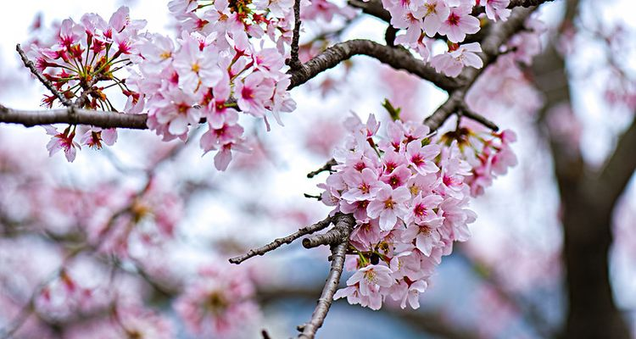**17 sự thật thú vị về hoa anh đào có thể bạn chưa biết**

Bạn đã từng nhìn thấy ít nhất một bức ảnh hoa anh đào tuyệt đẹp phải không? Bạn có bao giờ tự hỏi hoa anh đào là loài hoa gì? Và tại sao loài hoa mong manh với vẻ đẹp dịu dàng này lại gắn liền với hình ảnh nước Nhật? Bài viết này sẽ cung cấp cho bạn biết 17 sự thật thú vị về hoa anh đào hay chúng ta vẫn quen gọi là sakura!

**1. Hoa anh đào thuộc họ hoa hồng, Rosaceae**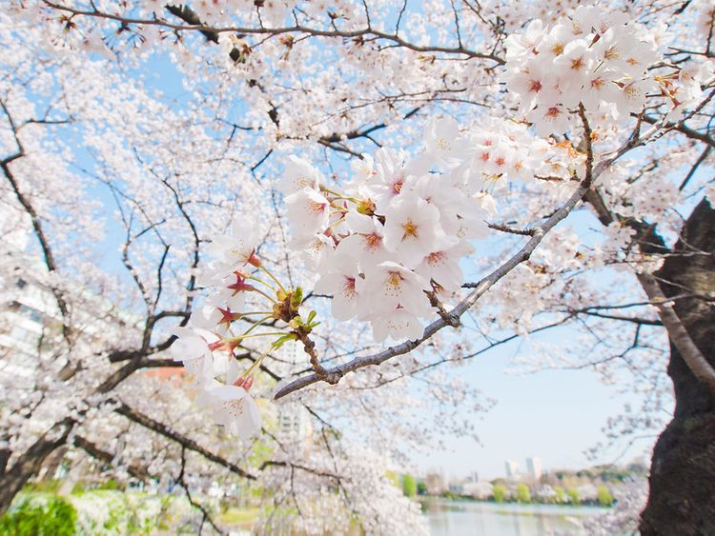

Hoa anh đào là tên chung để gọi những cây thực vật thuộc họ hoa hồng Rosaceae. Ở Nhật có rất nhiều loại hoa anh đào khác nhau. Trong tiếng Nhật, hoa anh đào viết bằng chữ Hán là 桜, bằng chữ hiragana là さくら và bằng chữ katakana là サクラ

**2. Loài hoa anh đào được trồng nhiều nhất ở Nhật Bản là  Someiyoshino (ソメイヨシノ)** 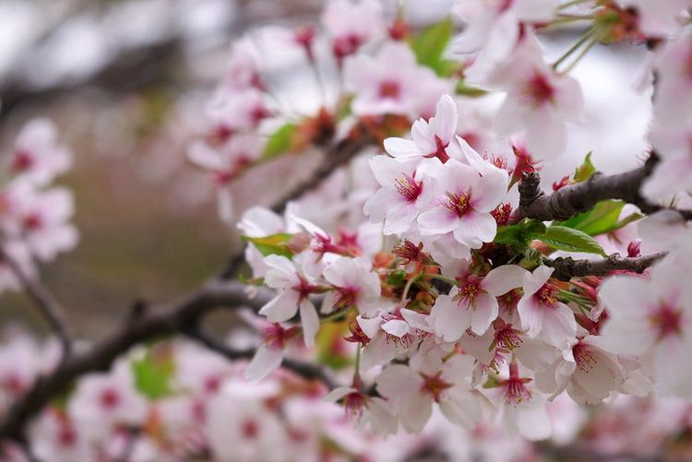

Giống hoa anh đào Someiyoshino có tên khoa học là Cerasus x yedoensis (Matsum.) A.V.Vassil. Đây là giống hoa anh đào của nước Nhật. Hoa anh đào Someiyoshino được trồng phổ biến khắp trên cả nước Nhật từ thời Meiji. Khi thời sự thông báo về mùa hoa anh đào bắt đầu nở, họ thường sử dụng thời khắc nở hoa của Someiyoshino để làm tiêu chuẩn. Xem thêm…